臺北市教師研習中心
103年度10月份教師聯誼活動實施計畫
- 依據：103年度教師聯誼活動實施計畫。
- 目的：
（一）提倡正當休閒活動，增進教師情誼，促進身心健全發展。
（二）配合臺北市郊山景觀及大臺北地區人文休閒設施，進行自然生態及戶外健身體驗學習，豐富教學內容。
（三）親近自然，瞭解自然，透過環境教育的啟迪，激發珍惜及愛護我們生長環境的行動力。
- 對象：臺北市所屬各級學校正式合格教師。
- 錄取人數及遴選說明：
（一）為考量活動安全與解說效果，本次活動預定錄取65名，額滿即截止報名。
（二）遴選條件
1.近一年內未曾參加過本活動者優先錄取。
2.依報名先後，並按照學校薦派順序依序錄取。
3.每校限定2名為原則，建請 貴校以未曾參加過本活動者優先辦理薦派。
（三）本活動不受理現場報名，請勿自行隨隊或攜眷同行。
- 核予研習時數：全程參與者核予研習時數4小時。
- 活動日期及內容：
山海遊蹤：103年10月4日（星期六），上午9時至下午3時。
七、活動方式：聘請專業解說員為學員進行導覽及解說。
簡要行程(行程暫定，視當日潮汐狀況調整)
時 間 | 地 點 | 活 動 內 容 與 方 式
08:00~08:30 | 臺北車站東2門外候車亭  (憑身分證明文件辦理報到) | 報到、集合及編組
08:30~14:30 | 臺北車站(專車)→金山水尾步道→神秘海岸→獅頭山公園→八煙聚落 | 分組進行導覽及解說  備註：海岸步道上下落差大，請務必斟酌個人體能狀況後報名。
14:30- | 八煙→臺北車站(解散) | 賦歸
八、報名方式：本研習採網路報名，請轉知 貴校欲報名參加之教師自即日起至103年9月23日前，逕登入臺北市教師在職研習網站（http://insc.tp.edu.tw/index/DefBod.aspx）報名，並列印報名表經學校行政程序核准後，再由學校研習承辦人進入系統辦理薦派報名，始完成報名手續。
九、注意事項：
（一）本次活動不代訂午餐，敬請自備。
（二）本研習於報名截止後3日內公布研習名單(以各研習員於教師在職研習網中登錄之電子郵件信箱通知)，請自行列印研習通知並準時參加研習。
（三）參與人員請穿著寬鬆休閒服、防滑運動鞋，並攜帶雨具、水壺(1000cc以上)、筆記本、筆【必備】；相機、個人藥品【視個人而定】。
（四）活動當天如遇天候不佳，將於本中心及研習電子護照網頁公告延期或通知取消。如照常舉行者，本中心保有變更路線的權利。
（五）經錄取之研習者若因故無法出席，至遲應於研習前3日告悉本中心，並依程序辦理註銷事宜凡經錄取後無故未出席者或未於期限內辦理取消者，暫停該員一次參加本活動之機會。
十、聯絡方式：本中心輔導組洪輔導員如杏，電話：(02)28616942轉226
E-mail：jhhung777@gmail.com。
十一、本研習計畫陳奉 主任核可後實施，修正時亦同。
附錄：
※獅頭山公園周邊圖 (摘錄自Tony的自然人文旅記http://www.tonyhuang39.com/tony0250.html)
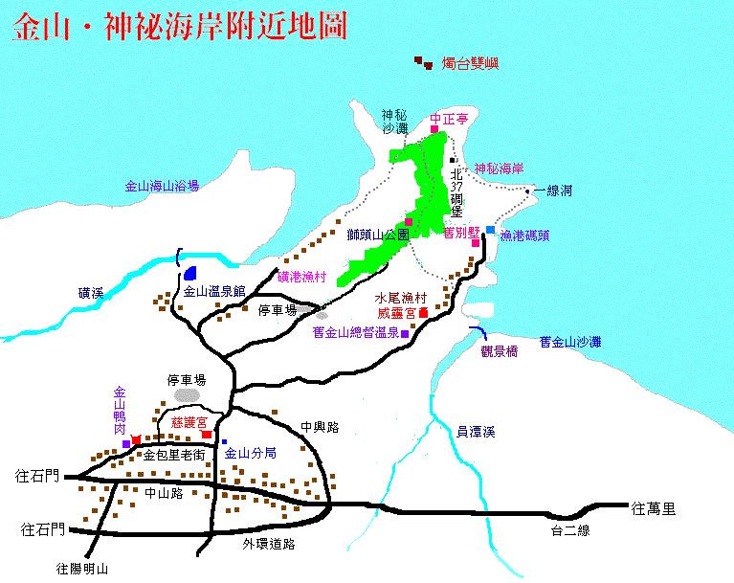
※獅頭山公園簡介 (摘錄自北海岸及觀音山國家風景區網頁)
地質及生態豐富的獅頭山，原名為金山中正公園，位於突出於海岸的金山海岬，由原來的軍事海防要地轉型為賞景觀光勝地，由於以前為軍事經常管制區，一般民眾不得而入，因而保存著許多自然原始的環境生態以及未遭污染破壞的海岸景觀。從獅頭山頂可以走濱海神秘步道通往水尾漁港，山頂的步道及砂岩山體下，保有四通八達的碉堡坑道、營房、砲台及2座懷念蔣介石的「介字亭」，保存良好的軍事建築彷彿無聲地訴說著當年枕戈待旦的英勇歷史。
獅頭山海拔高約70餘公尺，山上林木成蔭，春夏季節花木扶疏，鳥語花香。四處設有觀景涼亭，視野極佳，望東可見野柳岬，西邊則是磺港漁港與中角山海景，沿步道往北邊走去，有一座傳統式紅色涼亭-中正亭，北方海面可清楚望見著名的金山地標「燭臺雙嶼」。
位於北磺溪出口的磺港漁港，在清朝時期因運輸硫磺而得名，現今已規劃為漁港公園，每逢捕魚時節，入夜漁火點點，與星空相互輝映，甚為愜意。而水尾漁港沿岸平日風平浪靜，夜晚時海面如鏡，若逢月圓，皓月當空，映入海面時，波光盪漾，如詩如畫，也可一見金山八景之一的「水尾泛月」。
獅頭山儼然就是金山岬突出於北海岸的瞭望臺，左右各擁有一座漁港環抱，因本身居高臨下，若要盡得金山海岸景觀之美，一次飽覽三大奇景：燭台雙嶼、磺港漁火及水尾泛月，及探索特殊的軍事遺址，這裡實在是不容錯過的好地方。
(http://www.northguan-nsa.gov.tw/user/Article.aspx?Lang=1&SNo=04002743)

